

Les pires plats du monde


Lisez attentivement les questions avant d’écouter la chronique

Écoutez et faites les exercices

I. Soulignez les erreurs dans ces phrases et corrigez à droite.

1) Le magazine français GQ qui présente les résultats des votes de millions d’internautes,
2) effectué grâce à la plateforme Taste Atlas qui donne l’opportunité aux gens d’évaluer les plats.
3) Dixième place, avec 3,7 points sur 5 : le martabak, un type de pancake garni de viande hachée et d’épices,
4) présent dans la gastronomie de plusieurs pays de l’Orient mais aussi du Pacifique.
5) La neuvième place appartient au Gombo, classique en Louisiane, avec des fruits de mer et des gombos aux tomates ;
6) les gombos sont des légumes.
7) On continue avec un plat français, oui, un plat français malgré la réputation de sa gastronomie,
8) et c’est le cassoulet, un ragoût de haricots secs avec des viandes, mais il parait qu’il n’est pas trop apprécié comme d’autres spécialités du pays.

II. Associez les noms des plats à leurs images.
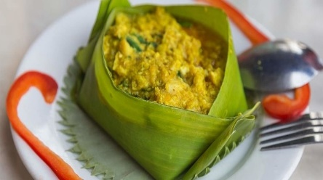

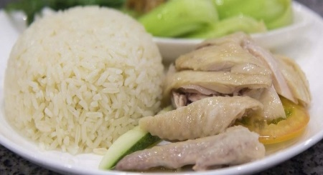
1) Le Brudet

2) Le poulet à l’africaine
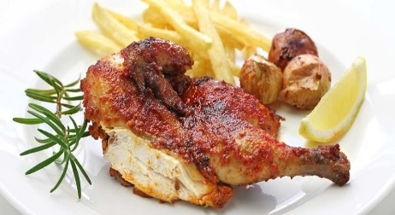
3) L’Amok trey

4) Le riz au poulet de Hainan
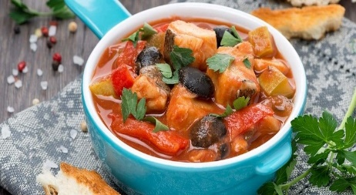

III. Cochez les ingrédients que vous entendez.

chou-fleur
œufs
haricots
macaroni
bœuf
sauce
orange
oignons

Pneumonies

saucisse

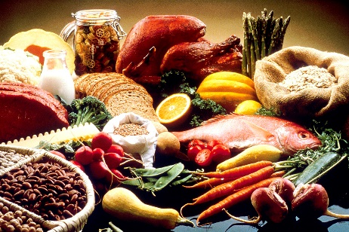

fromage

